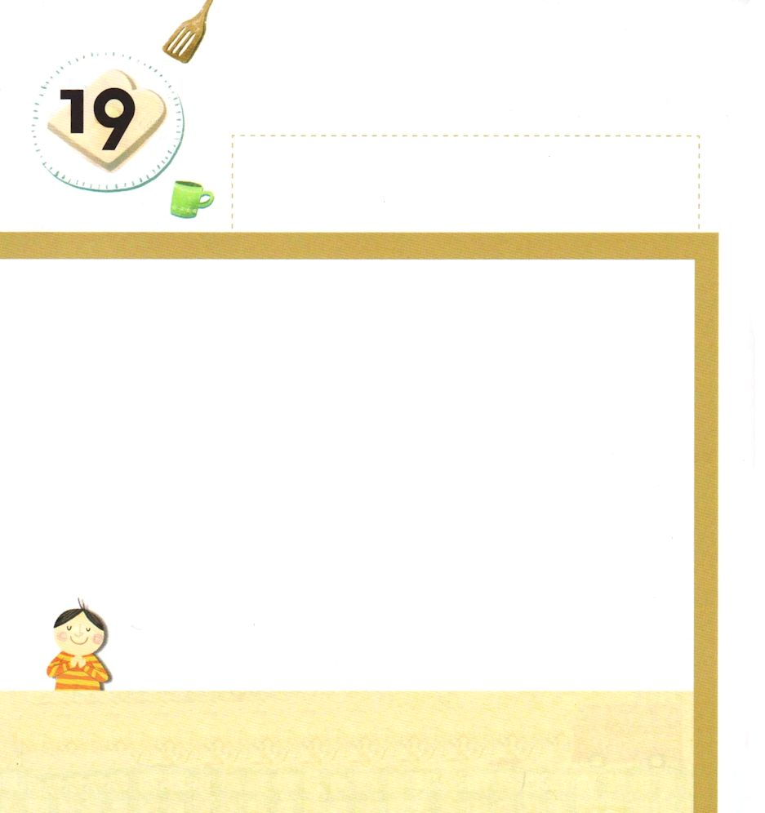
きょうの みことば

詩篇23：1 主は私の羊飼い。私は、乏しいことがありません。

げつようび

かみさまは わたしたちに ふくいんである イエスさまを
おくって くださいました。
イエスさまは じゅうじかで キリストの はたらきを
かんぜんに なしとげて くださいました。
キリストは かみさまに あう みちである よげんしゃ
わたしたちの つみを かいけつされる まことの さいし
あくまの しわざを うちこわす まことの おうです。
たりないことが ない かみさまは
いま せいれいで わたしたちと ともに おられます。

みことばで ともに いてくださる イエスさま！
キリストが じゅうぶんで かんぜんで すべてで あることを
たいけんさせてください。
イエス・キリストの おなまえによって おいのりします。アーメン

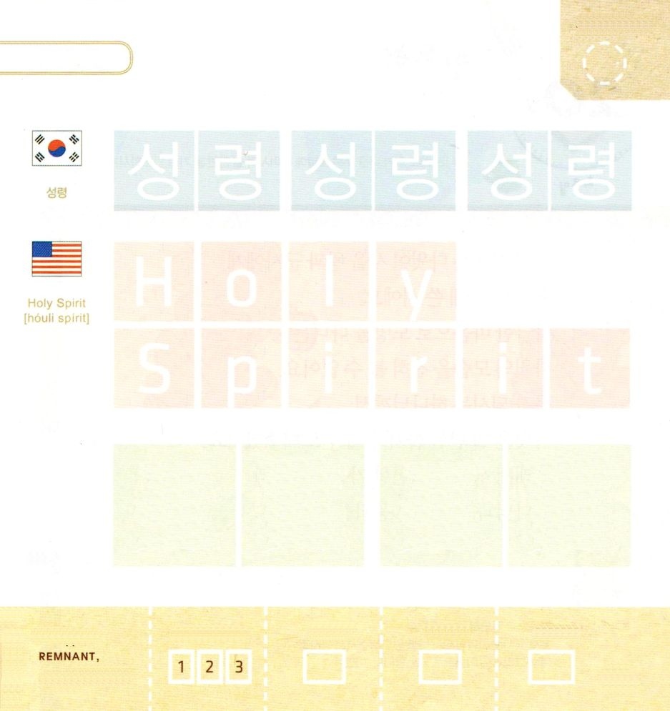

つぎの ことばを よんで なぞって かきましょう

かんこくご

（ソンリョン）
ソン リョン ソン リョン ソン リョン

えいご

ホーリー スピリット



にほんご
（せいれい）

せい れい せい れい

ぷ り む の まつ り

きりつある

まいにち チェックしよう！
ていこくいのり
どくしょ
うんどう
あんしょう


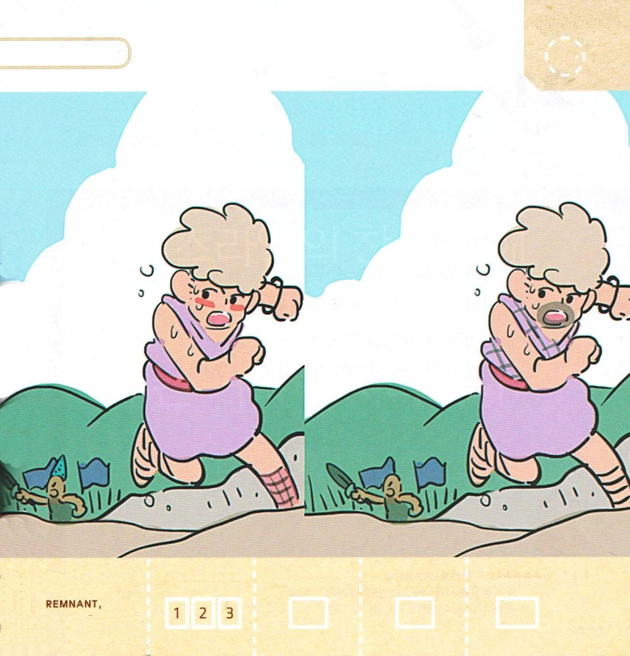

きょうの みことば

詩篇23：3 主は私を緑の牧場に伏させ、いこいの水のほとりに伴われます。

かようび

しへん２３ぺんは ダビデが サウルおうと へいしに
おいかけられて いたときに かいた し です。
よゆうがない おもいで にげまわっていた
ダビデの すがたを みることは まったく ありません。
ひつじかいである かみさまが
ダビデを やすむことが できる みずのほとりに いつも
みちびいて くださっていました。
そして いのちが あぶない なかで
かみさまと ともにいる こたえを あじわいました。

みことばで みちびいて くださる イエスさま！
ひつじかいである かみさまが わたしを みちびいてくださって
ありがとうございます。
イエス・キリストの おなまえによって おいのりします。アーメン

にげまわっている ダビデの すがたです。
ちがうところ ５つを さがしましょう

きりつある

まいにち チェックしよう！
ていこくいのり
どくしょ
うんどう
あんしょう

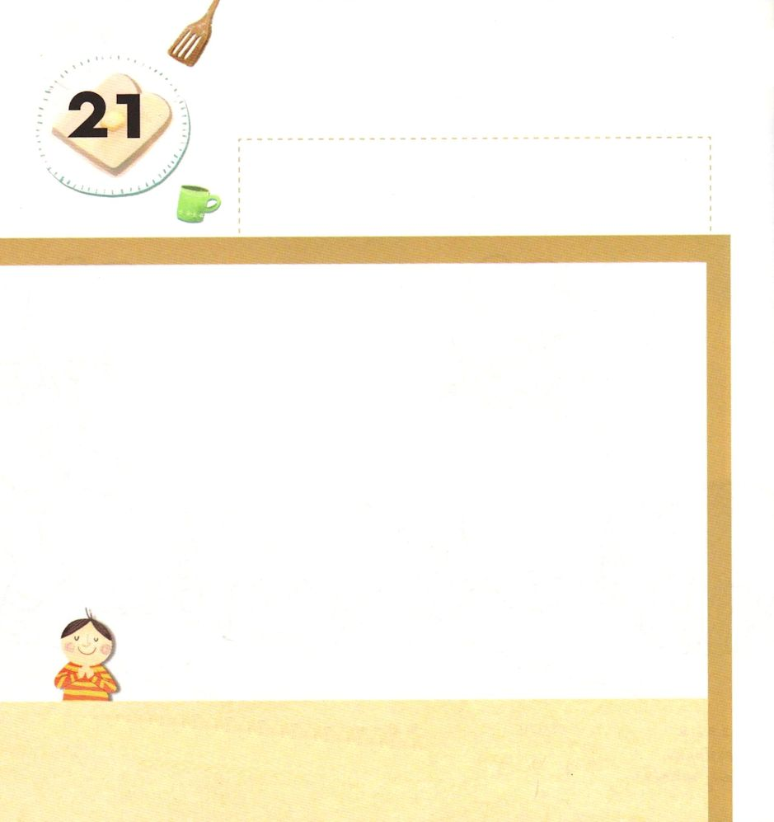
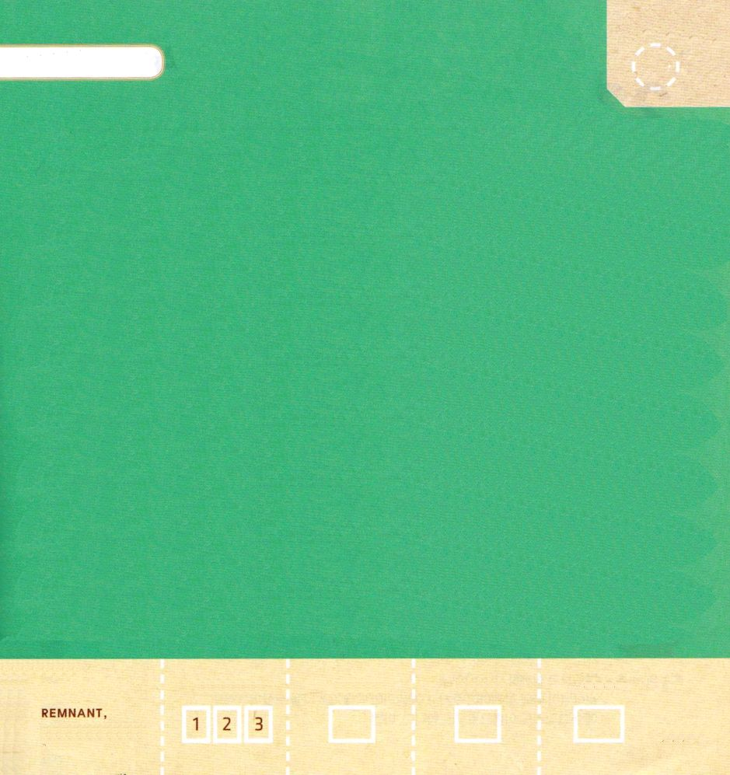
きょうの みことば

詩篇23：3 主は私のたましいを生き返らせ、御名のために、私を義の道に導かれます。

すいようび

かみさまの みことばは
わたしたちの かんがえと こころを かえて
わたしたちの すがたと せいかつも かえます。
わたしたちに いつも あたらしい ちからを
くださって かみさまの おなまえの ために
ただしい みちに みちびいてくださいます。

みことばで ともに いてくださる イエスさま！
いつも あたらしい ちからを くださって ただしい みちに
みちびいてください、
イエス・キリストの おなまえによって おいのりします。アーメン

みことばを よんで なぞって かきましょう

しへん22:3

けれども、
あなたは せいで あられ、
イスラエルの さんびを
すまいとして おられます。

しへん22:3

きりつある

まいにち チェックしよう！
ていこくいのり
どくしょ
うんどう
あんしょう

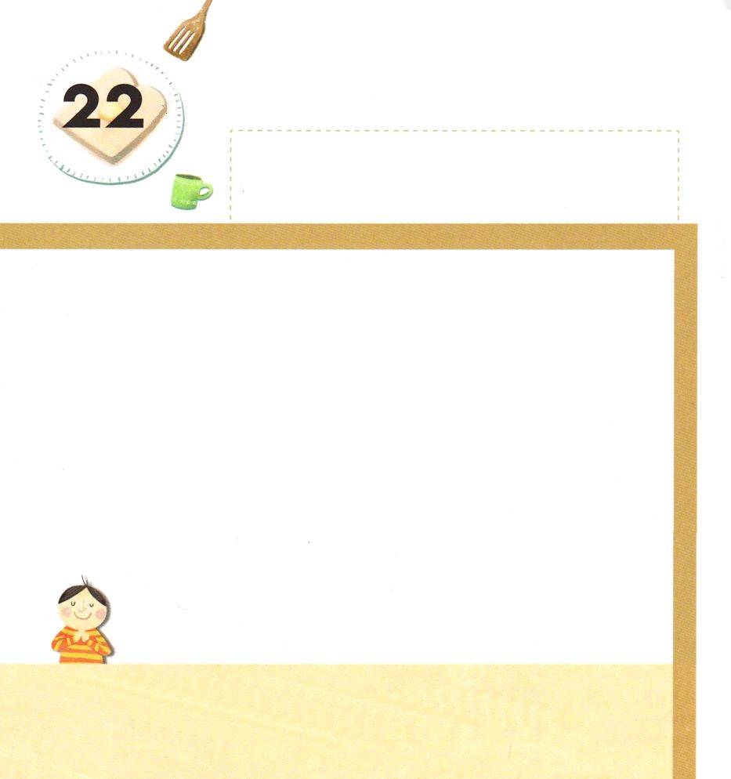
きょうの みことば

詩篇23：4 たとい、死の陰の谷を歩くことがあっても、私はわざわいを恐れません。あなたが私とともにおられますから。あなたのむちとあなたの杖、それが私の慰めです。

もくようび

ダビデは おおきな もんだいの なかでも
かみさまと ともにいる しゅくふくを あじわいました。
あみさまが つえと むちで あんぜんに まもって
くださいました。
ですから ダビデは おそれませんでした。
つえと むちは かみさまの みことばの ことです。
かみさまは みことばで わたしたちと ともに
いてくださいます。

みことばで ともに いてくださる イエスさま！
かみさまが わたしと ともに いてくださって つえと むちで
わたしを まもってください。
イエス・キリストの おなまえによって おいのりします。アーメン

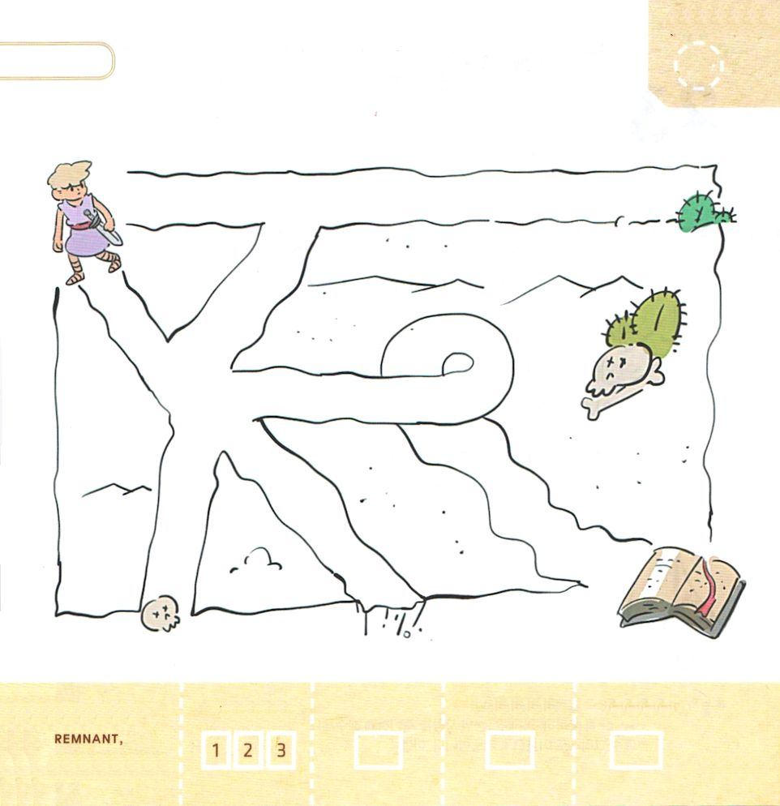
ダビデが みことばに したがって
いくことが できるように してください。

きりつある

まいにち チェックしよう！
ていこくいのり
どくしょ
うんどう
あんしょう

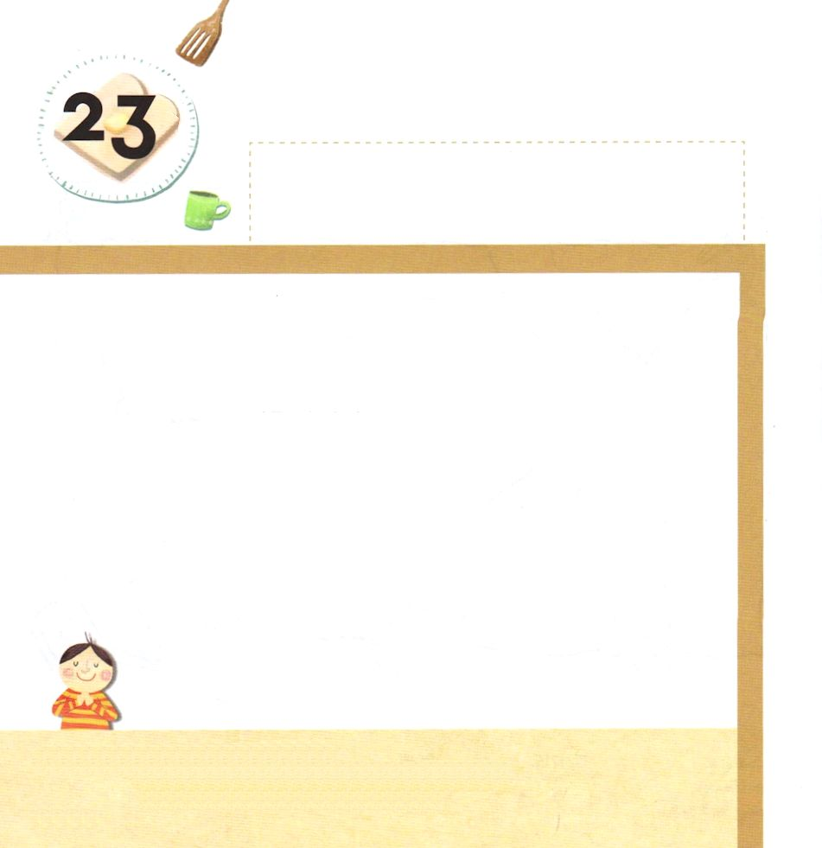
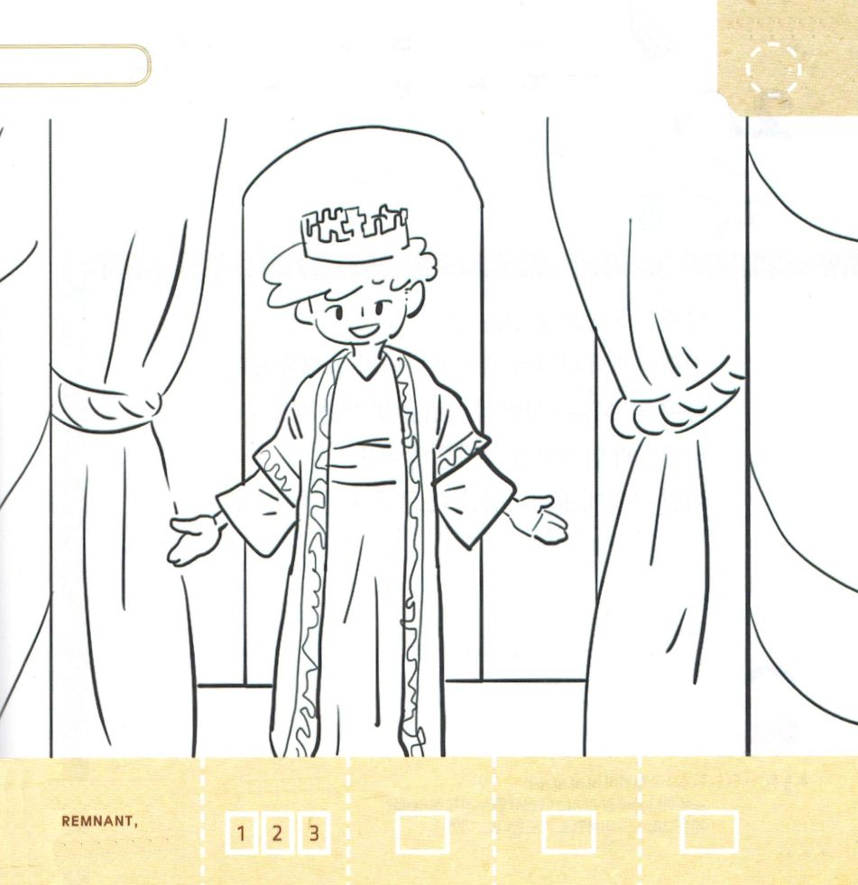

きょうの みことば

詩篇23:5 私の敵の前で、あなたは私のために食事をととのえ、私の頭に油をそそいでくださいます。私の杯は、あふれています。

きんようび

サウルおうは ゴリヤテを たおした ダビデを
ねたんで きらいました。
それゆえ ダビデを ころそうと せんにんの へいしを
つれて おいかけました。
ダビデは そのたびに かみさまに まもられて
あんぜんに いることが できました。
せんそうで サウルおうが しんだ あと
ダビデは おうに なりました。
かみさまは ダビデに しゅくふくを あふれるばかりに
そそいで くださったのです。

みことばで ともに いてくださる イエスさま！
あふれるほど しゅくふく してくださる かみさまの あいを
たいけんさせて ください。
イエス・キリストの おなまえによって おいのりします。アーメン

かみさまの しゅくふくで おうに なった ダビデに
いろを ぬりましょう。

きりつある

まいにち チェックしよう！
ていこくいのり
どくしょ
うんどう
あんしょう

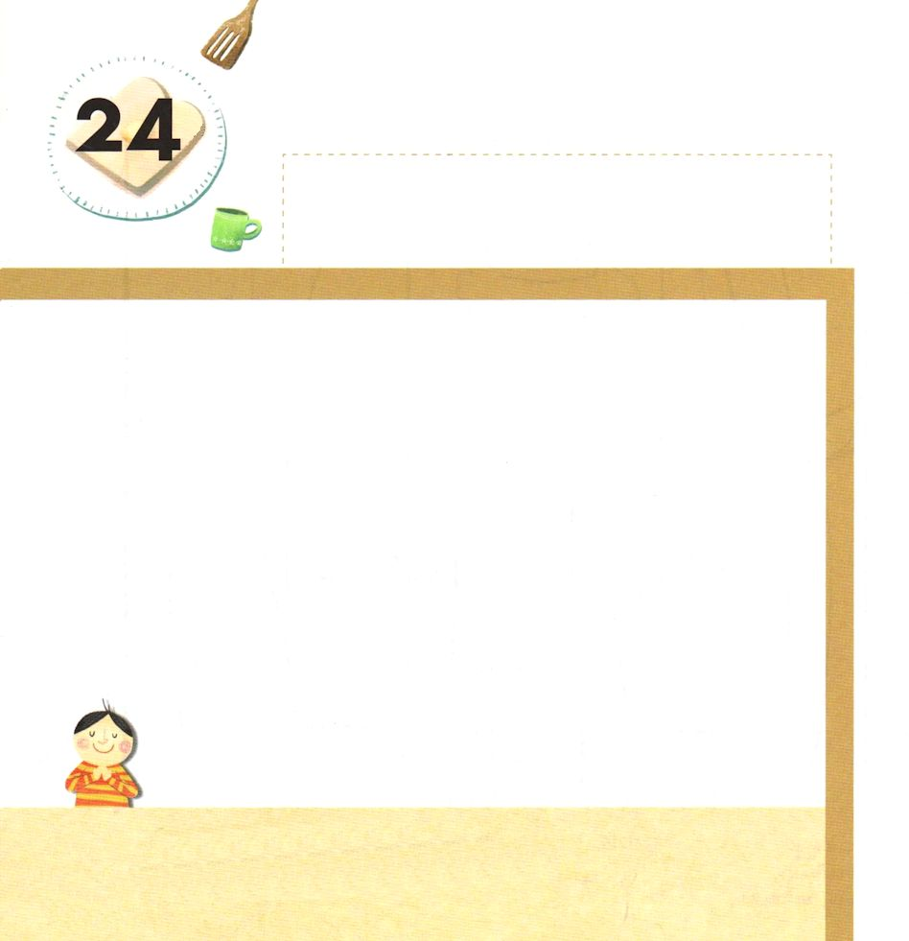

きょうの みことば

詩篇23:6 まことに、私のいのちの日の限り、いつくしみと恵みとが、私を追って来るでしょう。私は、いつまでも、主の家に住まいましょう。

どようび

ダビデは ひつじかいで いた ときも
せんじょうに でていった ときも かみさまと
ともに いました。
おうに なって たくさんの ひとの あいを
うけた ときも かみさまと ともにいることを
わすれませんでした。
このような ダビデに かみさまは もっと おおきな
めぐみを くださいました。

みことばで ともに いてくださる イエスさま！
いつも かみさまと ともにいる おおきな めぐみを あじわうことが
できますように。
イエス・キリストの おなまえによって おいのりします。アーメン

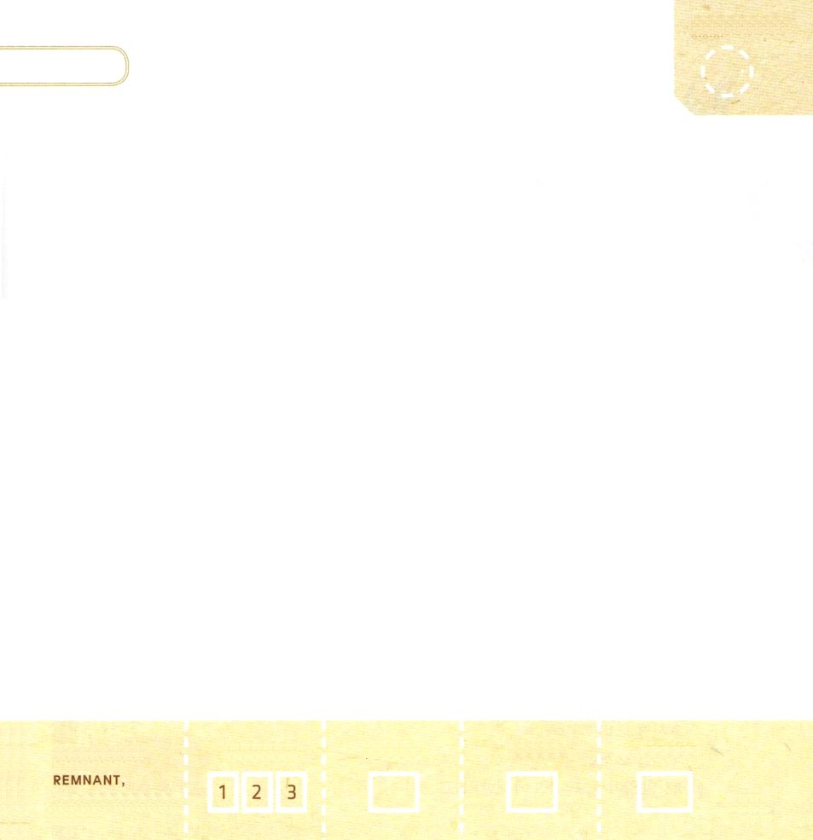
パパと ママと いっしょに うたいましょう

きりつある

まいにち チェックしよう！
ていこくいのり
どくしょ
うんどう
あんしょう

